Brest

Après la guerre
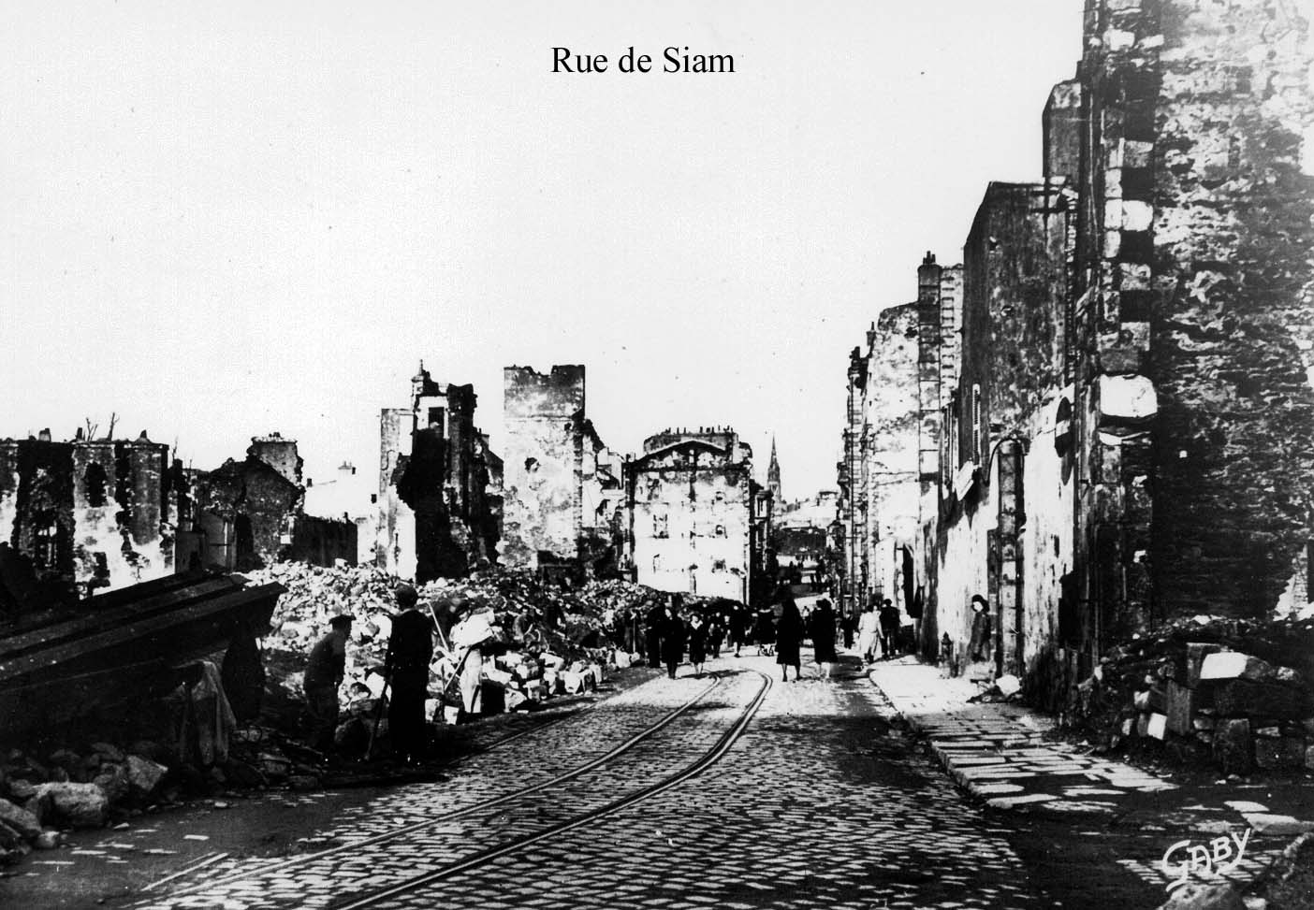
… Rappelle-toi Barbara
Il pleuvait sans cesse sur Brest
Et je t’ai croisée rue de Siam
Tu souriais
et moi je souriais de même…
(lignes 6-10)

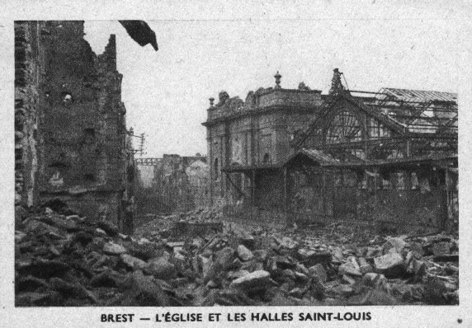
…Oh Barbara
Il pleut sans cesse sur Brest
Comme il pleuvait avant
Mais ce n’est plus pareil et tout est abimé…
(lignes 46-48)

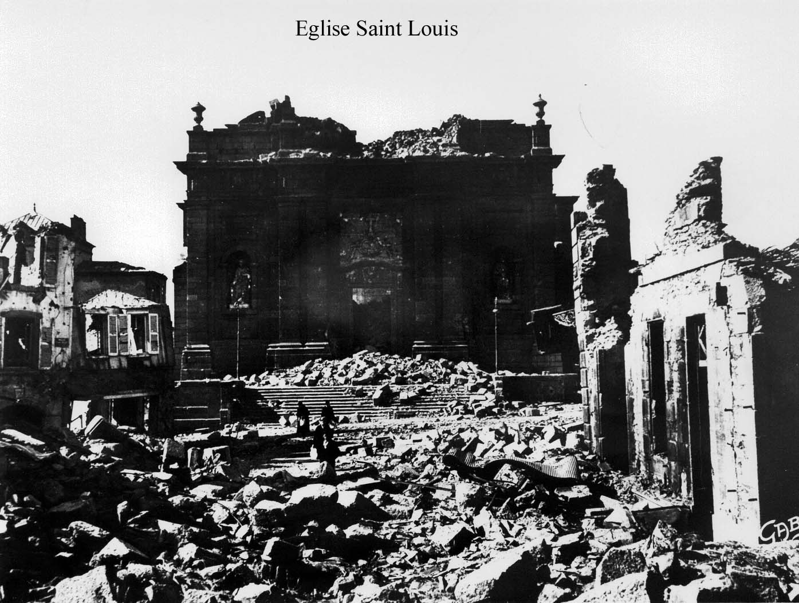

…Au loin très loin de Brest
Dont il ne reste rien.
(lignes 57-58)

Brest

Aujourd’hui
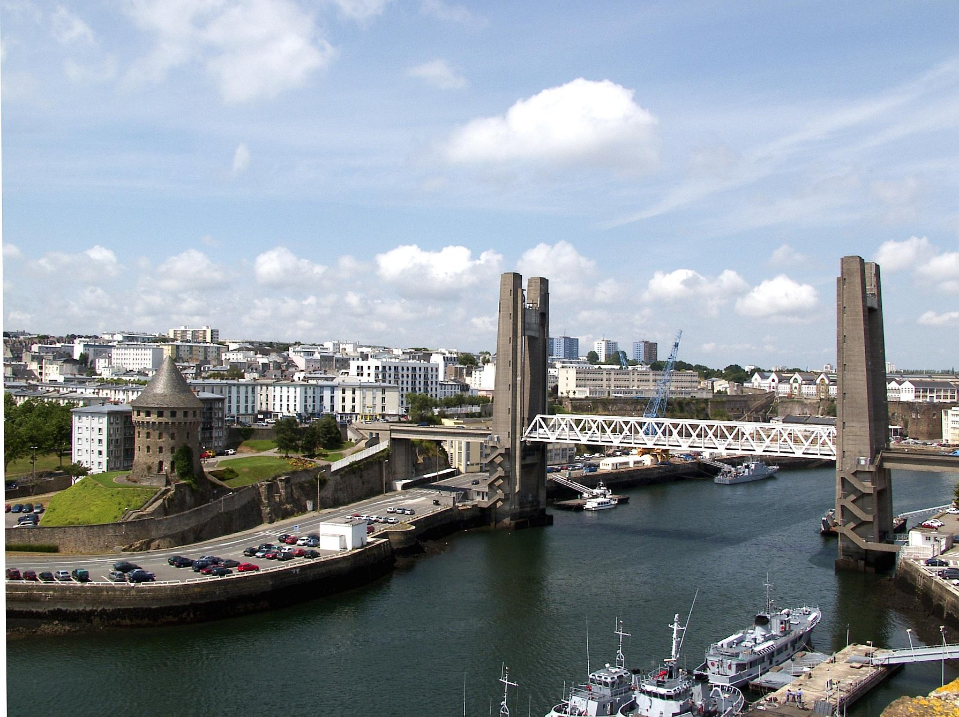

Pont de Recouvrance

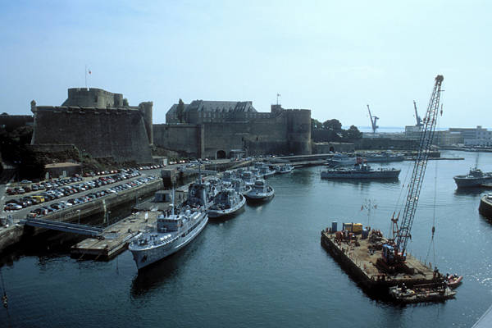

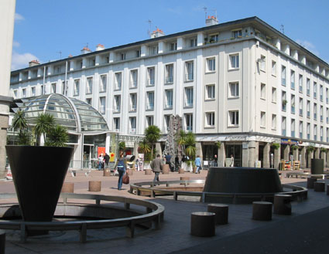
La rue de Siam
Le château de Brest

